玄武湖作为南京市的重要景区，其环境状况对于城市的形象和居民的生活质量都有着重要的影响。在这次对玄武湖水质环境考察实践中，我获得了一些的心得体会：  
  
1. 对玄武湖的环境考察让我有机会亲身感受自然的美丽与和谐。在玄武湖中各种各样的植物，在湖中生活的鱼类，这些和谐美好的景观深深地触动了我，更加热爱和尊重自然环境。  
  
2. 保护玄武湖水质环境是一项长期的任务，需要全社会的共同努力和各方的积极参与。政府相关部门部门可以加强对水质的维护和治理，市民应提高对水质环境保护的认识和重视程度，做到不乱扔垃圾，文明观景。

通过对玄武湖的环境考察实践，我深深明白了环境保护的重要性，与环境治理的不易，让我对自然环境有了更深层的认识。

以下是我对玄武湖环境的一些思考：  
  
1. 玄武湖是南京市的重要湖泊，拥有丰富的自然资源和生态环境。近年来，随着城市化进程的加快，玄武湖的水质面临一定的挑战。而在湖泊中鱼，浮游生物，各种藻类，水上植物相互依存、共同作用。因此，我们应该加强湖水和周边生态系统的保护，限制污染源的排放，减少水体污染，保护湖泊的水质和生物多样性。  
  
2.通过对玄武湖湖泊的考察，我深刻认识到人在生态治理中发挥出的作用。通过对玄武湖水质资料的查阅以及对在玄武湖中游玩市民的访谈中了解到，在90年代玄武湖就开展了一系列对环境的保护行动。例如相关部门建立健全的水质监测网络，及时了解水质状况，并采取有效的措施进行治理。包括了控制污染源的排放、加强废水处理、清理湖泊淤泥等措施，以确保玄武湖水质的稳定和改善。  
尤其是在玄武湖一期工程中对翠洲，蔓园进行治理成果显著。治理前：翠洲水域治理前主要水质指标处于地表水V-劣V类，水体观感绿浊，透明度约20cm。  
  
治理后：水质主要指标稳定在地表水II-III类，观感清澈，水下植物群落清晰可见，透明度达到1.7米，清澈见底。

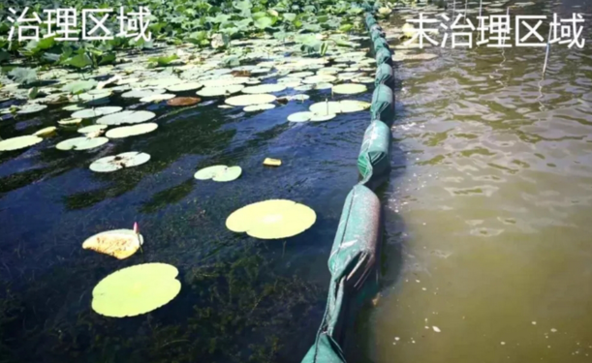

从这张图中可以明显看出治理前后水质的提高，这样对水质的治理不仅仅让景色更好看，这更是人与自然和谐相处互利互惠的美好体现。